Инструкция для ночного администратора
1. Печать СПИСКА ГРАЖДАН РФ: Прочее – отчеты – учет гостей – Учет граждан РФ заехавших.
2. Печать регистрационных карточек гостей прибывших за день: Открыть список проживающих – Выбрать нужную комнату – нажать Опции – registration Card – Форма 5Г.
3. Завтраки: Прочее – отчеты – СПИР – Отчет по завтракам в ресторан.

Перед ночным аудитом:
- открыть список ЗАЕЗД – все брони стоящие на заезде исправить дату заезда на будущую дату, если гости точно приедут!!!! В сплывающих заметках оставить комментарии о дате и времени заезда по брони!!!
- Проверить нет ли гостей на выезде
- Проверить нет ли гостей на переселении (вкладка Бронирование – Переселение)

Печать отчета кассира: Прочее – Отчеты – Финансовая касса – Закрытия кассира (повторная печать).
Перевод смены: Прочее – Ночной аудит – Пуск. Нажимать 1 раз АККУРАТНО! Если у проживающего в профайле не выбрана страна проживания и гражданство, то выбрать! На сообщение – ЕСТЬ ВЫЕЗЖАЮЩИЕ ПОСТОЯНЫЕ СЧЕТА. ПРОДЛИТЬ? Ответ: Да!
По завершению ночного аудита нажать ОК и закрыть окно ночного аудита.
Назначение комнат заезжающим броням:
- Заходим во вкладку СЛУЖБА РАЗМЕЩЕНИЯ – НАЗНАЧЕНИЕ КОМНАТ
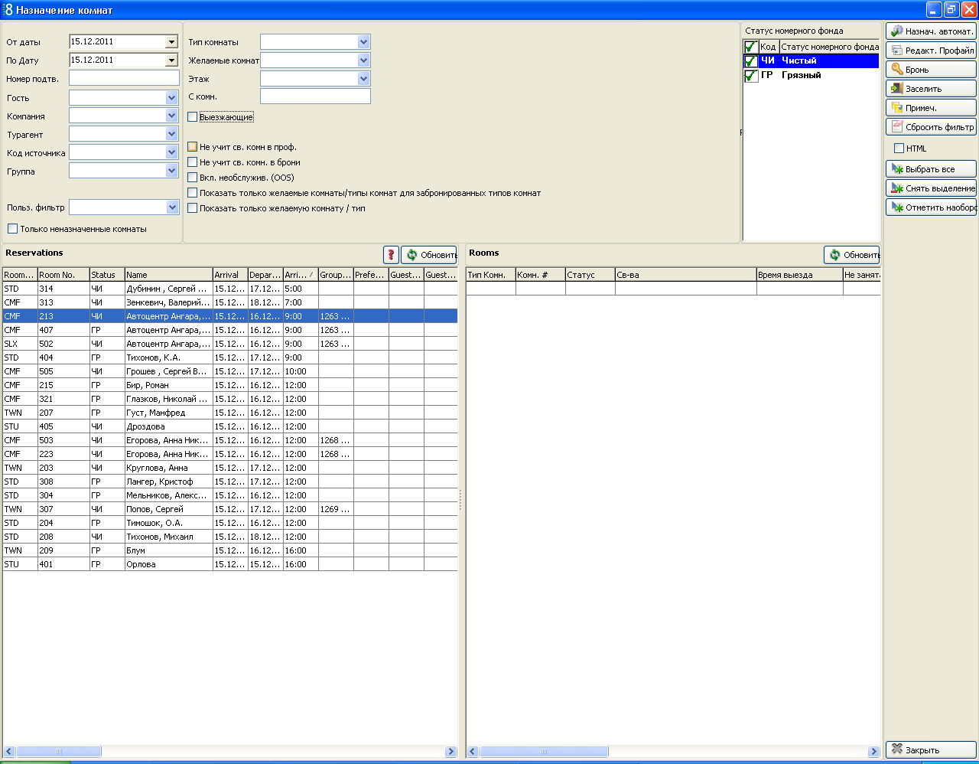

- Нажать кнопку ОБНОВИТЬ
- Сортировать список по времени заезда (нажать на заголовок ARRIVAL)
- В поле статус номерного фонда поставить галочку на чистые и грязные номера
- Снять галочку ВЫЕЗЖАЮЩИЕ и присвоить данные номера гостям с самыми ранними заездами. Когда мы снимаем галочку ВЫЕЗЖАЮЩИЕ, то программа в правом окне показывает все номера, которые 100% свободны в текущее время, поэтому эти номера нужно использовать для самых ранних заездов!
- Для присвоения номера комнаты нужно мышью из правого поля перенести номер комнаты для нужного гостя.
- Если номеров не хватает, то ставим галочку на ВЫЕЗЖАЮЩИЕ и смотрим по времени выезда и времени заезда и присваиваем номера

Отчеты для горничных: Прочее – СПИР – Номерной фонд (для горничных)
- Список прибывающих (для горничных) - Выезды группированные (для горничных)

ЗАКРЫТИЕ СМЕНЫ: Кассир – Закрытие кассира – ОК – ОК
Отчет по мини-бару: Прочее – Отчеты – СПИР – Сменный отчет администратора по мини-бару – поставить дату с предыдущих суток на текущую и выбрать нужного кассира) – ПЕЧАТЬ.
Снятие Z-отчет: открыть программу на Рабочем столе Ярлык для HRSFiscalManager – Нажать Z-отчет (выйдет фискалка).

Для проверки ночью номеров охраной: номерной фонд-назначение комнат-все свободные!!!

